SMARTkonvertering – Faktura pdf – 2008/2010/2012

Sidst opdateret 28/1-2016 af SJP

Det er nu muligt at få en kopi af sine fakturaer med til NAV, når der konverteres fra C5 2008, 2010 eller 2012. Ved SMARTkonvertering bliver man spurgt om følgende:

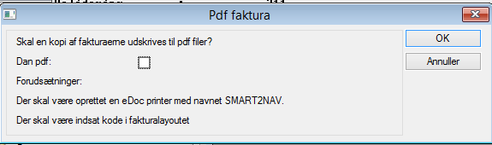

Hvis der sættes hak, vil fakturaerne blive udlæst til undermappen PDF, som automatisk bliver oprettet. Navnet på filerne er <Fak.nr>-<Fak.dato>.pdf.

Der er nogle forudsætninger for, at man kan få sine fakturaer udskrevet til pdf og få dem med i NAV. Der skal oprettes en eDoc printer som hedder SMART2NAV og følgende skal være sat på den:

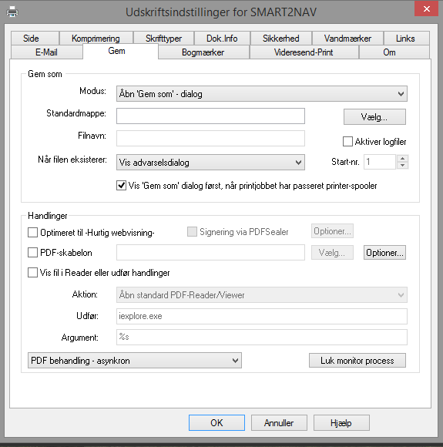

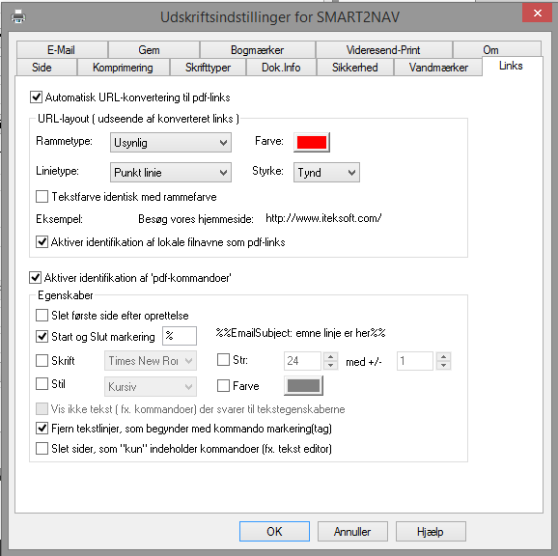

Derudover skal der indsættes en linje på de fakturalayout, der benyttes i C5, f.eks. SalesInvoice, SimpleInvoice og DSP_TimeFakturaNY.

I feltformlen på standard rapporterne skal der stå følgende:



"%%DestSaveMode: 2%%"

+"%%Filepath: "+TmpFrmVirtual[SesFileRecIdx,99999999,1,1,1].Txt1+"\\"+SalesTableArch.InvoiceAccount+"¤"

+SalesTableArch.DocumentNumber+"¤"+StrRem(Date2Str(SalesTableArch.DocumentDate,321,2,1,2,1,4),' ')+".pdf%%"

+"%%DocOpenActionEnable: false%%"

+"%%DestEnablePostAction: false%%"

I feltformlen på TimePlus fakturaen skal der stå følgende:



"%%DestSaveMode: 2%%"

+"%%Filepath: "+TmpFrmVirtual[SesFileRecIdx,99999999,1,1,1].Txt1+"\\"+(&CustAccount ? &CustAccount : DSP_SagKart[SagIdx,&Sag].DebitorKonto)+"¤"

+Num2Str(&Invoicenumber,1,0,0,0)+"¤"+StrRem(Date2Str(&InvoiceDate,321,2,1,2,1,4),' ')+".pdf%%"

+"%%DocOpenActionEnable: false%%"

+"%%DestEnablePostAction: false%%"

Hvis kunden har kørt med faktura i TimePlus er der nogle linjer nederst i xal filen, hvor udkommenteringen skal fjernes. De er markeret med //Indsættes hvis kunden har kørt TimePlus.

Hvis kunden i forvejen har faktura til pdf, kan det være, at der også skal noget skabelon med i koden.

Efter konvertering skal linjen fjernes igen på fakturaen, hvis de f.eks. skal kunne slå op i C5 efter konverteringen.